
RELATÓRIO DA
ADMINISTRAÇÃO

Sumário

1 Apresentação 3
2 Perfil de atuação e visão organizacional 4
2.1 O escopo de atuação da Finep 4
2.2 Estrutura de governança 5
2.2.1 Ética e integridade 8
2.2.2 Política de destinação de resultados e distribuição de dividendos 9
2.3 Estrutura organizacional 10
3 Ambiente externo 11
3.1 Dimensão econômica 11
3.2 Dimensão tecnológica 12
3.3 Dimensão político-institucional 13
4 Desempenho operacional 14
4.1 Diretrizes estratégicas para a alocação de recursos 14
4.2.1 Desempenho operacional por macroprocesso 15
a) Financiamento reembolsável 15
b) Financiamento não reembolsável 17
Subvenção econômica à inovação (direta) 18
Subvenção econômica à inovação (descentralizada) 19
c) Investimentos 20
Investimento em inovação (Direto) – Finep Startup 20
Investimento em inovação (Indireto) – Fundos 21
5 Desempenho econômico-financeiro 22
5.1 Limites operacionais da Finep 24
5.2.1 Ativo 26
5.2.2 Passivo 31
5.2.3 Resultado da operação 32
5.2.4 Fluxo de caixa das fontes de recursos (Origens) 34
5.3 Geração e distribuição de valor (DVA) 34
6 Gestão de riscos e controles internos 35
7 Gestão de pessoas 38
8 Gestão Patrimonial e Infraestrutura 40

1 Apresentação
O Relatório da Administração Finep 2020 divulga de forma objetiva para o acionista, os órgãos de controle e supervisão e a sociedade em geral informações sobre o perfil de atuação da Finep, a sua estrutura de governança e seu desenho organizacional. Adicionalmente, o Relatório apresenta informações acerca do ambiente externo, com destaque para a sua dimensão político-econômica, do desempenho e esforço operacional realizado pela Instituição, no exercício de 2020, e o seu reflexo em indicadores operacionais e econômicos-financeiros, comparativamente ao ano anterior. Além de apresentar breve panorama acerca das atividades inerentes à gestão de riscos e controles internos e da gestão de pessoas caracterizadas como o maior ativo da instituição.
Esta publicação visa prover cumprimento às disposições legais, conforme regido pela Lei n.o 6.404/76 (Lei das Sociedades por ações), Lei n.o 13.303/16 (Lei das Estatais) e o Decreto n.o 8.945/16 que a regulamenta, e o Parecer de Orientação da Comissão de Valores Mobiliários n.o 015/87, rerforçado pelas obrigações estatutárias da Finep, sendo acompanhado das Demonstrações Financeiras de 2020 analisadas por auditoria independente. Possui como principal objetivo aprimorar o processo de transparência e a integração com os diversos atores externos, além de seus colaboradores internos.
O exercício de 2020 foi impactado pela pandemia de covid-19, cuja repercussão global, ocasionou a prática de medidas de restrição voltadas para o combate à doença. No Brasil, este cenário corroborou para a manutenção da retração da demanda por recursos de financiamento à inovação e redução da oferta de recursos orçamentários.
Diante disso, a Finep precisou rapidamente adequar suas (i) práticas administrativas, sistematizando de forma emergencial o regime de teletrabalho, em paralelo à organização de infraestrutura tecnológica (para prover adequada produtividade operacional e maior flexibilidade no atendimento às demandas) e à revisão de seus custos internos (operacionais e administrativos), e (ii) sua política de captação e aplicação de recursos, não só adequando às condicionantes que regem alguns de seus produtos de financiamento, mas também revisitando, em alguma medida, a priorização dos projetos a serem apoiados face ao surgimento de novas temáticas inerentes às ações emergenciais de combate à pandemia.

2 Perfil de atuação e visão organizacional
Nesta seção são apresentadas informações sobre o escopo de atuação da Finep, a sua estrutura de governança, o seu desenho organizacional, bem como o seu referencial estratégico.

2.1 O escopo de atuação da Finep
Somos uma empresa pública do governo federal, vinculada ao Ministério da Ciência, Tecnologia e Inovações (MCTI). Para o cumprimento da nossa missão utilizamos diferentes estratégias de fomento e instrumentos de apoio adequados a cada tipo de resultado a ser alcançado em Ciência, Tecnologia e Inovação. Ao longo dos anos cumprimos nossa função específica no Estado com a implementação de políticas públicas que abrangem o apoio a estudos, projetos e programas de interesse para o desenvolvimento econômico, social, científico e tecnológico do país, em alinhamento com as prioridades setoriais estabelecidas pelo governo federal.
Conforme previsões e autorizações legais exercemos as seguintes funções junto ao Sistema Nacional de Ciência, Tecnologia e Inovação (SNCTI):
- agência de fomento à Ciência, Tecnologia e Inovação (CT&I);
- Secretaria Executiva do Fundo Nacional de Desenvolvimento Científico e Tecnológico (FNDCT); e
- gestora e agente financeiro de recursos de outros fundos ou instituições nacionais e internacionais.
Figura 01 – Escopo de atuação da Finep

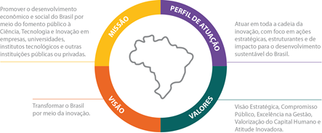
Atuar em toda cadeia da inovação, com foco em ações estratégicas, estruturantes e de impacto para o desenvolvimento sustentável do Brasil.
Visão Estratégica, Compromisso Público, Excelência na Gestão, Valorização do Capital Humano e Atitude Inovadora.
Transformar o Brasil por meio da inovação
Promover o desenvolvimento econômico e social do Brasil por meio do fomento público à Ciência, Tecnologia e Inovação em empresas, universidades, institutos tecnológicos e outras instituições públicas e ou privadas.

Fonte: APLA/PRES - Finep

A legislação aplicável, competências e outras informações podem ser encontradas no Estatuto Social e no Regimento Interno, disponíveis em http://www.finep.gov.br/a-finep-externo/governanca/governanca.
Como geramos valor
O valor gerado pela Finep está nos desdobramentos do avanço do conhecimento científico, seja na edição de genes, no estudo dos oceanos ou nas novas fontes de energia limpa. Encontra-se nos desdobramentos econômicos e sociais do apoio a empresas inovadoras, que passam a oferecer produtos de maior qualidade, valor agregado e menor preço, se tornam mais competitivas, crescem e pagam melhores salários. Esse valor também se expressa pelo estímulo à formação de empreendedores que rompem os padrões estabelecidos, criam novos produtos, novos mercados e indicam tendências.
É a partir do domínio e aperfeiçoamento constante de algumas estratégias que buscamos alcançar esses efeitos. Estratégias de fomento à pesquisa científica e tecnológica e ao desenvolvimento de novos produtos, serviços e processos, estratégias para desenvolver e incentivar o empreendedorismo e dar suporte financeiro à solução dos grandes desafios nacionais.
Para realizar isso é preciso contar não apenas com recursos financeiros, mas especialmente com o conhecimento acumulado e a capacidade de relacionamento honesto e produtivo com parceiros e clientes. A combinação destes recursos e competências tem como resultado desejado a promoção do desenvolvimento sustentável para a sociedade brasileira, foco de nossa atuação (http://www.finep.gov.br/a-finep-externo/sobre-a-finep).

2.2 Estrutura de governança
Nossa estrutura de governança apresenta órgãos e instâncias de direção e administração, bem como de fiscalização e acompanhamento. A composição, as competências e as formas de funcionamento dessas instâncias estão descritas no Estatuto da Finep (aprovado na 9ª Assembleia Geral Extraordinária – AGE, de 25/06/2020), que pode ser encontrado no final da página http://www.finep.gov.br/a-finep-externo/governanca/governanca.
Figura 02 – Organograma simplificado Finep – Dezembro/2020
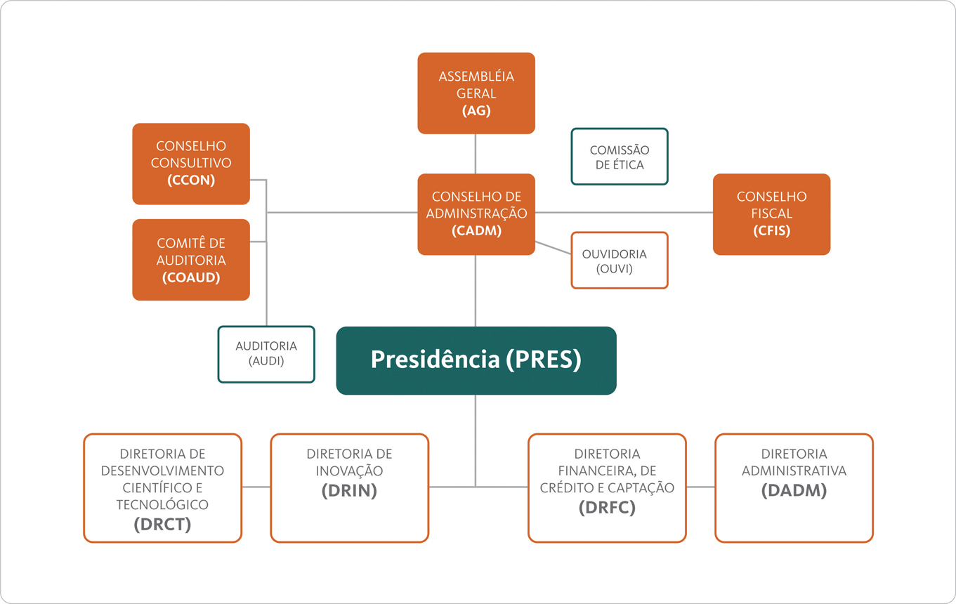
Fonte: APLA/PRES - Finep
O Conselho de Administração tem em sua composição quatro integrantes indicados pelo ministro de Ciência, Tecnologia e Inovações, sendo que dois deles devem ser independentes nos termos do § 1º, o artigo 22 da Lei das Estatais (13.303/16), dois integrantes indicados pelo ministro da Economia e um representante eleito pelos empregados da Finep.
Em 2020, nosso Conselho de Administração, presidido pelo secretário-executivo adjunto do MCTI, teve sua composição alterada pela aprovação do novo Estatuto da Finep. Com a alteração do artigo 12º do Estatuto da Finep (§ 3º), o presidente da Finep deixou de integrar o Conselho de Administração, passando a poder participar das reuniões na qualidade de convidado.
Além dessa mudança, devido ao encerramento do prazo de gestão de dois conselheiros, houve a substituição do conselheiro representante dos empregados e de um dos conselheiros indicados pelo ministro da Economia. Ainda em 2020, a segunda vaga de conselheiro independente foi preenchida. Mais informações sobre o Conselho de Administração, incluindo o currículo dos seus componentes, estão disponíveis em http://www.finep.gov.br/a-finep-externo/governanca/conselho-de-administracao-ca/conselho-de-administracao.
Das deliberações realizadas em 2020 pelo Conselho de Administração, destacamos a aprovação dos seguintes documentos e atividades:
- Política de destinação de resultados e distribuição de dividendos;
- Regulamento de compras, contratações e contratos administrativos;
- Revisão da Políticas de Investimentos e da Política de Captação;
- Revisão do Regimento interno do Conselho de Administração;
- Programa de Desligamento Assistido;
- Propostas de renegociação de crédito (Stand Still) para operações de crédito direto e indireto (descentralizado), no âmbito das medidas emergenciais da pandemia de covid-19.
O Conselho Fiscal não teve alterações em sua composição em 2020. É integrado por um indicado pelo ministro da Economia, como representante do Tesouro Nacional, e dois indicados pelo ministro da Ciência, Tecnologia e Inovações, um deles atualmente ocupa o cargo de secretário de empreendedorismo e inovação do MCTI, e preside esse Conselho.
Durante o ano, o Conselho Fiscal, por meio de apontamentos e recomendações, apoiou a Diretoria Executiva e o Conselho de Administração na análise de questões de natureza administrativa e financeira. Além destas, analisou também assuntos relacionados à previdência complementar dos empregados, à Auditoria e à Ouvidoria da empresa.
Informações sobre os titulares, suplentes e mandatos do Conselho Fiscal podem ser encontradas em http://www.finep.gov.br/a-finep-externo/governanca/conselho-fiscal-cfis/conselho-fiscal-cf.
Finalmente, o Conselho Consultivo é o órgão colegiado instituído para o assessoramento da Diretoria Executiva e do Conselho de Administração nos assuntos de caráter estratégico para a execução do objeto social e missão institucional da empresa. Presidido pelo presidente da Finep, o Conselho Consultivo é composto por membros representativos das nossas partes interessadas:
- um representante do Ministério da Economia;
- um representante do Ministério da Ciência, Tecnologia, Inovações e Comunicações;
- um representante do Banco Nacional de Desenvolvimento Econômico e Social (BNDES);
- um representante do Conselho Nacional de Desenvolvimento Científico e Tecnológico (CNPq);
- três representantes dos empregados da Finep, escolhidos por votação do corpo funcional, dentre os que tenham mais de cinco anos de tempo de serviço na Finep;
- até 20 representantes de órgãos ou entidades representativas da sociedade brasileira ou especialistas nas áreas de atuação e/ou interesse da Finep.
Mais informações sobre o funcionamento da nossa estrutura de governança e os regimentos específicos de cada conselho podem ser obtidas em http://www.finep.gov.br/a-finep-externo/governanca/governanca. Também o rol de responsáveis da Finep em 2020, que inclui informações sobre os integrantes do Conselho de Administração e da Diretoria da Finep, com os respectivos prazos de gestão, pode ser consultado em http://www.finep.gov.br/transparencia-finep/apresentacao-transparencia-e-prestacao-de-contas.

2.2.1 Ética e integridade
Para que possamos cumprir com a importante missão da Finep para a sociedade brasileira, as ações de fortalecimento e disseminação de uma cultura institucional centrada na ética, na integridade e na transparência são parte permanente de nossa agenda institucional.
Dentre essas ações destacamos aquelas que representam o fortalecimento dos esforços conjuntos das equipes que coordenam os temas Integridade e Ética.
Ações de capacitação (em formato virtual devido à pandemia de covid-19):
- Ambientação em ética e integridade de novos colaboradores e de gestores que assumam ou mudem de cargo comissionado na Finep, incluindo os substitutos.
- Sensibilização em temas de Ética, Integridade, Ouvidoria e Correição para os colaboradores do Departamento Operacional de São Paulo e dos departamentos regionais, por meio de uma ação conjunta das unidades de Integridade, Correição, Ouvidoria e Comissão de Ética.
- Pílulas de Ética e Integridade, na forma de vídeos curtos sobre ética e integridade exibidos antes da apresentação de alguns eventos promovidos por outras instâncias da Finep.
- Teste de Conhecimento sobre Ética e Integridade.
Este teste abordou as orientações trazidas pelo Código de Ética, Conduta e Integridade da Finep, com o objetivo de contribuir para o aperfeiçoamento do conhecimento dos nossos colaboradores em ética e integridade, bem como identificar temas que poderão ser mais explorados em treinamentos futuros. Por essa iniciativa fomos premiados pela segunda vez no Concurso Boas Práticas na Gestão da Ética, promovido pela Comissão de Ética Pública da Presidência da República.
Ações de divulgação:
- Publicação do Programa de Integridade no site da Finep para os públicos interno e externo (http://www.finep.gov.br/images/a-finep/Integridade/11_11_2020_Programa_de_Integridade.pdf).
- Boletins Informativos abordando temas de Integridade, Ética, Conformidade, Gestão de Riscos, Segurança da Informação e fortalecimento do Canal de Denúncias.
- Cartilha de Conflito de Interesses, divulgada na intranet da Finep para todos os colaboradores.
Em alinhamento às características da empresa estatal e com foco no melhor uso dos recursos públicos, maior efetividade das ações de prevenção, detecção e remediação de atos de fraude e corrupção e com vistas à obtenção dos melhores resultados para a sociedade, a Finep adota estrutura de governança que dispõe de Unidade Gestora do Programa de Integridade (UGPI). Esta estrutura atua em articulação com todas as unidades organizacionais da empresa, destacando-se aquelas responsáveis pela Gestão de Pessoas, Gestão de Riscos, Educação Corporativa, Comunicação, Correição, Jurídico e Auditoria Interna, além da parceria com a Comissão de Ética e a Ouvidoria da Finep.
Outras informações sobre o Programa de Integridade, a Comissão de Ética e o Código de Ética, Conduta e Integridade da Finep podem ser encontradas em http://www.finep.gov.br/a-finep-externo/sobre-a-finep.
E as políticas adotadas pela Finep podem ser obtidas em http://www.finep.gov.br/a-finep-externo/governanca/politicas.

2.2.2 Política de destinação de resultados e distribuição de dividendos
Em atendimento ao disposto (i) no § 5º, do artigo 118º, da Lei n.o 6.404/76 , que trata da necessidade de que os órgãos da administração das companhias abertas informem à Assembleia Geral, em relatório anual, as disposições sobre política de reinvestimento de lucros e distribuição de dividendos, constantes de acordos de acionistas arquivados na companhia e suas obrigações estatutárias, (ii) no inciso V, do artigo 8º da Lei n.o 13.303/16 (Lei das Estatais) que trata da necessidade de elaboração de política de distribuição de dividendos, à luz do interesse público que justificou a criação da empresa pública; e (iii) nas suas disposições estatutárias, a Finep aprovou, em janeiro de 2020, sua Política de destinação de resultados e distribuição de dividendos.
O estabelecimento da referida política contribui para a definição de diretrizes que visam assegurar a continuidade e a sustentabilidade econômico-financeira da Finep, pautada em sua Política Operacional, alinhada à busca pela estabilidade e manutenção de seus negócios, mediante definiçãode parâmetros e procedimentos para a elaboração de proposta de destinação de resultado do exercício, pagamento de dividendos e retenção de lucros e capitalização de reservas, contemplando-se prévia manifestação do Conselho Fiscal e de Administração, bem como da Assembleia Geral da Finep.

2.3 Estrutura organizacional
A nossa estrutura subdivide-se em unidades de direção e administração formada pela Assembleia Geral, Conselho de Administração e Diretoria Executiva; uma estrutura de fiscalização e acompanhamento; e instâncias de assessoramento que trataremos no item Governança, ética e integridade.
Em nossa diretoria contamos com um diretor presidente e quatro diretores estatutários. Temos 18 áreas subordinadas à diretoria executiva, organizadas em departamentos voltados para a operação e para a gestão administrativa e financeira, além de uma área de Correição. A área de Auditoria Interna e a Ouvidoria são subordinadas ao Conselho de Administração (ver item Governança, Ética e Integridade). Em 2020, nossa estrutura organizacional permaneceu a mesma que resultou da revisão realizada em 2019.
Figura 03 – Organograma Finep – Dezembro/2020
Diretoria Executiva e Unidades diretamente subordinadas
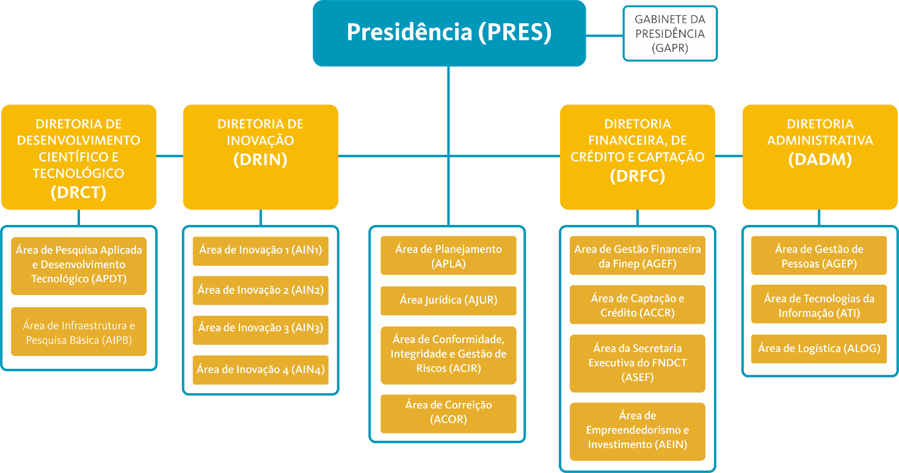
Fonte: APLA/PRES - Finep
As unidades que compõem a estrutura organizacional estão concentradas na cidade do Rio de Janeiro – RJ, onde ficam a presidência e as diretorias. Contamos com unidades subordinadas à Diretoria de Inovação localizadas em outras unidades da federação, sendo todas operacionais:
- Área de Inovação 4, em São Paulo – SP;
- Departamento Operacional de São Paulo, em São Paulo – SP;
- Departamento Regional do Norte, em Belém – PA;
- Departamento Regional do Nordeste, em Fortaleza – CE;
- Departamento Regional do Sul, em Florianópolis – SC;
- Departamento Regional do Sudeste, em São Paulo – SP; e
- Departamento Regional do Centro-Oeste, em Brasília – DF.
O organograma completo, incluindo os departamentos, com identificação e contato dos gestores responsáveis, pode ser encontrado em http://www.finep.gov.br/a-finep-externo/organograma. As competências e atribuições de todas as unidades organizacionais estão detalhadas no Regimento Interno da Finep (consulte http://www.finep.gov.br/a-finep-externo/governanca/governanca).

3 Ambiente externo

3.1 Dimensão econômica
A pandemia de covid-19 deflagrou uma recessão global, explicitada por quedas significativas no Produto Interno Bruto (PIB) dos países, superada apenas pelas duas guerras mundiais e a grande depressão dos anos 1930.
Nos países emergentes e em desenvolvimento, a crise caracterizou-se por um choque sanitário, face aos sistemas precários de saúde pública, e econômico, com colapso da demanda externa; deflação dos preços das commodities; reversão dos fluxos de capitais; aumento dos prêmios de risco nos mercados financeiros; volatilidade dos preços das ações e fortes depreciações cambiais.
Segundo relatório de atualização das perspectivas da economia mundial (https://www.imf.org/es/Publications/WEO/Issues/2021/01/26/2021-world-economic-outlook-update), de janeiro de 2021, o Fundo Monetário Internacional (FMI) estimou uma queda de 3,5% do PIB Mundial em 2020 (ante uma estimativa de queda de 4,4%, em outubro).
Em relação a 2021, a retomada do crescimento econômico após o último trimestre de 2020, associada à expectativa de vacinação da população e os potenciais efeitos dos planos de estímulo fiscais adotados, sobretudo nas economias avançadas, levou o FMI a projetar um crescimento de 5,5%.
A ata da reunião do Comitê de Política Monetária (Copom), de 20 de janeiro de 2021, observou que “a incerteza sobre o ritmo de crescimento da economia permanece acima da usual, sobretudo para o primeiro trimestre deste ano, concomitantemente ao esperado arrefecimento dos efeitos dos auxílios emergenciais” (https://www.in.gov.br/en/web/dou/-/comunicado-n-36.664-de-20-de-janeiro-de-2021-300250410). Para o Copom, a diminuição dos efeitos do auxílio emergencial associada à evolução do desemprego podem comprometer o dinamismo da indústria brasileira e do PIB em geral.
As principais análises de conjuntura consultadas mostraram um contexto econômico, social e sanitário bastante desafiador do ano de 2020, o que tende a se repetir em 2021.

3.2 Dimensão tecnológica
No ambiente da CT&I pode-se observar que a maioria das agências de inovação no mundo realizaram ações de resposta aos impactos relacionados com a pandemia. As medidas mais comuns foram o estabelecimento de regras mais rápidas de financiamento e apoio para as empresas. Outras iniciativas recorrentes incluíram ofertas mais rápidas e flexíveis de financiamento para empresas desenvolverem soluções inovadoras, bem como para minimizar impactos econômicos, principalmente para as Micro e Pequenas Empresas (MPEs).
A Finep atuou neste mesmo sentido, disponibilizando inclusive um Programa de Reperfilamento de Dívida (Stand Still) que alcançou cerca de 18% do saldo da carteira de crédito da Finep, como apresentado no item Principais ações da Finep no combate à pandemia.
Em 2020 continuou generalizada a preocupação com a manutenção de empregos e os níveis de produção em todos os países. No Brasil a produção de bens de baixa-média intensidade tecnológica registrou redução nos últimos trimestres de 2020. Por outro lado, a fabricação de bens de média-alta intensidade (como computadores e eletrônicos) aumentou no decorrer da pandemia. Já a produção de bens essenciais (como alimentos, bebidas e produtos farmacêuticos) foi menos afetada (Carta IEDI - Edição 1051- 18 dez 20 - https://iedi.org.br/cartas/carta_iedi_n_1051.html).
Ao longo de 2020, as fragilidades da indústria brasileira, em especial do complexo econômico-industrial da saúde, foram evidenciadas pela dependência de insumos e equipamentos importados. Análise publicada em maio de 2020, no boletim do Departamento de Política Científica e Tecnológica do Instituto de Geociências da Unicamp (https://www.unicamp.br/unicamp/coronavirus/uma-pandemia-que-lanca-luzes-sobre-fragilidade-da-industria-brasileira), conclui que a situação de desarticulação do tecido produtivo, embora exposta pela situação da pandemia, não pode ser considerada como um fator conjuntural.
Para enfrentar a situação no curto prazo foi fundamental a implementação de ações emergenciais, como o apoio concedido a pesquisas para o desenvolvimento nacional de insumos para o combate à covid-19. Outras ações relevantes são aquelas voltadas para o fortalecimento da infraestrutura de pesquisa necessária ao desenvolvimento de vacinas e o estabelecimento pela Finep de linhas de crédito específicas, como por exemplo, aquela voltada à reconversão industrial.
A disponibilização de recursos em condições compatíveis aos riscos inerentes ao desenvolvimento de inovações e às expectativas sobre o retorno do investimento é um dos caminhos para que haja investimento em inovação por parte das empresas.
Outra variável relevante é o reconhecimento do papel fundamental do investimento em pesquisa, inovação e empreendedorismo como instrumentos para o enfrentamento da atual crise econômica e a busca do desenvolvimento sustentável.

3.3 Dimensão político-institucional
Propostas de alterações no marco legal brasileiro buscaram ampliar as perspectivas para o efetivo fomento a inovações no país, no âmbito do cenário de CT&I. São exemplos o Projeto de Lei Complementar 135/2020, que estabelece a liberação total dos recursos do Fundo Nacional de Desenvolvimento Científico e Tecnológico (FNDCT), e o Marco Legal das Startups (Projeto de Lei Complementar 146/19), que tem como objetivo fomentar o mercado para empresas que inovem em seus respectivos setores.
No âmbito da Finep, dadas as incertezas dos cenários internacional e nacional, é vital o constante monitoramento e reavaliação de suas estratégias para 2021. Estudos, como a Pesquisa de Inovação (PINTEC) do Instituto Brasileiro de Geografia e Estatística (IBGE), apontam que o esforço de inovação das empresas brasileiras tem se retraído em praticamente todos os setores econômicos nos últimos anos. Por outro lado, estimular a demanda para a inovação, através da articulação do sistema de inovação, é uma parte importante de nossa missão estratégica e são os momentos de crise que impulsionam o avanço da CT&I.
Gráfico 01 – Taxa de inovação e atividades inovativas – Período 2008-2017
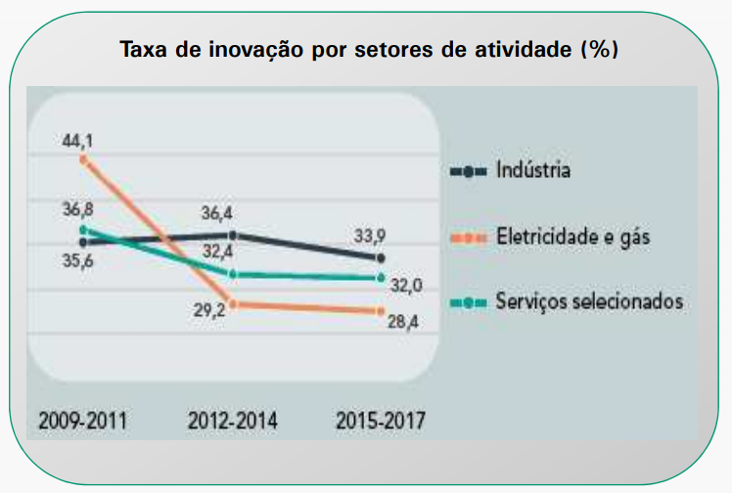 | 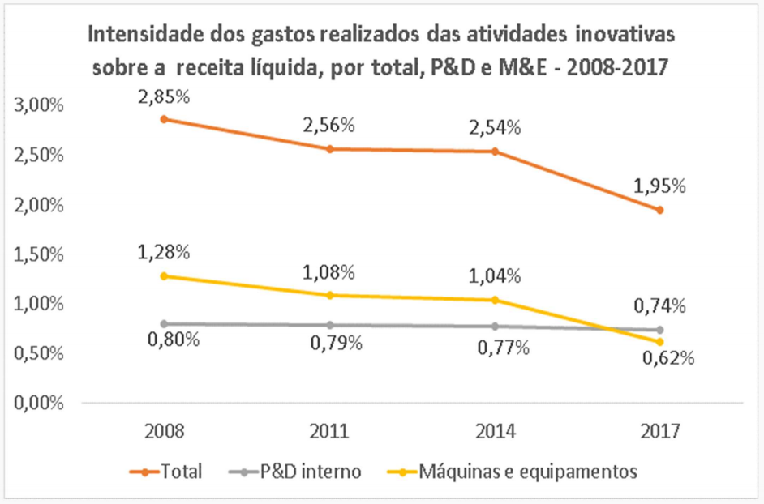
Fonte: PINTEC 2011, 2014 e 2017, publicada em 16/04/20
Para reversão desse cenário de retração do esforço de inovação no país, faz-se necessária a implementação de ações e programas estruturantes com disponibilidade de recursos de longo prazo, em setores estratégicos e com visão de política de Estado. Como as estratégias implementadas por economias líderes tecnologicamente que por meio de aportes públicos fomentam o tão necessário investimento privado, carente em nosso país.
Soluções inovadoras são decisivas para o país enfrentar os efeitos da covid-19 e para atender às demandas da sociedade brasileira no longo prazo. Essas soluções pressupõem trocas de experiências, articulação, cooperação, negociação e efetivação de parcerias, compreensão dos interesses envolvidos, coordenação entre as diferentes organizações e a busca de autonomia nacional.
Nesse cenário, a Finep reforça a posição de principal organização do Estado brasileiro no financiamento público a CT&I, com condições de continuar a contribuir ativamente para viabilizar empreendimentos públicos e privados. Esses empreendimentos passam pela capacitação de profissionais e pesquisadores brasileiros, pelo estabelecimento de infraestruturas de pesquisa, pelo apoio a atividades de inovação em empresas de todos os portes e a projetos nacionais estratégicos. Os ambientes de CT&I, espaço de atuação da Finep, conectam conhecimento e ciência, tecnologia e inovação com as reais demandas da sociedade brasileira.

Desempenho operacional
Nesta seção são apresentados os objetivos estratégicos que nortearam a alocação de recursos por parte da Finep, bem como o desempenho operacional resultante da sua aplicação.

4.1 Diretrizes estratégicas para a alocação de recursos
Em 2020, a alocação de recursos da Finep foi orientada pelos 4 objetivos estratégicos explicitados em sua Estratégia de Longo Prazo e Plano de Negócios – ELPPN 2020, dando continuidade ao ora estabelecido no exercício anterior, a saber:
- Financiar as demandas estratégicas nacionais prioritárias de C,T&I
Descrição: Fomentar, promover e realizar operações de concessão de recursos financeiros a C,T&I com os diferentes instrumentos, mapeando e priorizando as demandas estratégicas nacionais por meio de processo estruturado e integrado de inteligência e tomada de decisão, que considere as expectativas de todas as partes interessadas, as políticas de Estado e o efetivo retorno à sociedade brasileira.
Desdobramentos do referido objetivo estratégico serão apresentados na subseção 4.2 - Resultados e desempenho (operacional) da gestão, no exercício de 2020.
- Garantir equilíbrio entre receitas e despesas que propicie um crescimento sustentável
Descrição: Buscar a sustentabilidade financeira da Finep, com alocação de recursos em ativos de C,T&I, fontes perenes, estáveis e constitucionais e adoção de boas práticas de estrutura de capital.
Maiores informações serão apresentadas no seção 5 – Desempenho econômico-financeiro.
- Fortalecer a governança e o desempenho institucional
Descrição: Estruturar e implantar um Modelo de Governança para a Finep fundamentado em boas práticas de governança corporativa, que fortaleça a continuidade de propósitos da instituição, a transparência, o compromisso com as estratégias formalmente definidas. O Modelo de Governança deve estar sustentado por sistemas e processos eficazes e transparentes, que promovam efetiva articulação e integração entre as áreas.
Destaques acerca desse objetivo estratégico foram apresentados no seção 2 - Perfil de atuação e visão organizacional, sendo complementados por àquelas informações a serem disponibilizadas no seção 6 - Gestão de riscos e controles internos.
- Fortalecer a gestão de pessoas com foco no aumento da produtividade e resultado
Descrição: Institucionalizar processos de gestão de pessoas que proporcione ao corpo funcional as competências necessárias para o alcance da missão e dos objetivos estratégicos da Finep, considerando processos estruturados de avaliação de desempenho individual e em equipe e um programa de capacitação e desenvolvimento baseado na busca pelo aprendizado contínuo.
Breve panorama sobre esta temática será apresentada na seção 7 - Gestão de pessoas.

4.2 Resultados e desempenho da gestão
Com relação ao financiamento das demandas estratégicas nacionais prioritárias de C,T&I, registra-se que a Finep concede recursos através de três macroprocessos – Reembolsável, Não reembolsável e Investimento – cujo desempenho operacional será apresentado a seguir.

4.2.1 Desempenho operacional por macroprocesso
A seguir serão apresentados os dados de contratações (ou compromissos assumidos) e liberações (ou aporte) de recursos por macroprocesso – Reembolsável (crédito), Não reembolsável, e Investimento - relativos ao ano de 2020, comparativamente a 2019.
a) Financiamento reembolsável
Em 2020, mesmo durante um ano desafiador, foi possível atender um número maior de empresas diretamente pela Finep, no valor total de R$ 1.564.639.260,09, com um ticket médio de R$ 38.161.933,17, cerca de 35% abaixo do valor do ticket médio dos projetos contratados em 2019. O valor total contratado foi 25,8% menor que em 2019. Na mesma linha, as liberações apresentaram uma retração de 26,8% em relação ao ano anterior.
Tabela 01 - Financiamento reembolsável (direto) – Contratações e liberações 2020-2019
Posição 31 dez 20
Financiamento reembolsável à inovação (direto) | 2019 |  | 2020
Financiamento reembolsável à inovação (direto) | Nº de contratos | R$ | Nº de contratos | R$
Contratação | 35 | 2.028.797.779 | 41 | 1.564.639.260
Liberação | 99 | 1.704.563.738 | 91 | 1.296.976.866
Dados obtidos em: 28/01/2021
O financiamento reembolsável pode ser realizado de forma direta ou indireta (ou descentralizada, via Agentes Financeiros), esta última através do Programa Finep Inovacred, cujo foco é o apoio a micro e pequenas empresas (MPEs). Estas restringiram a demanda por crédito para inovação, dada a piora nos condicionantes de alocação de garantias necessárias a viabilização dos operações de captação de recursos. O resultado foi a redução das contratações via agentes descentralizados da ordem de 49,9%, comparativamente ao ano anterior.
O financiamento reembolsável descentralizado tem como foco o apoio a micro, pequenas e médias empresas, por intermédio do Finep Inovacred e do Finep Aquisição Inovadora Telecom, Energia e, mais recentemente, Saúde. Esta última linha, Finep Aquisição Inovadora Saúde, foi lançada em 2020 no âmbito do esforço emergencial de combate à pandemia de covid-19.
Essa operação de descentralização conta com o credenciamento de agentes financeiros nos estados que executam os processos de análise, contratação, acompanhamento e prestação de contas e assumem integralmente o risco da operação. Um de seus principais objetivos é a ampliação da competitividade das empresas no âmbito regional ou nacional.
Em 2020, houve um aumento na quantidade de instituições financeiras credenciadas, com a emissão de sete novas cartas de crédito para os agentes, que totalizaram R$ 212.082.320. Com os novos credenciados, já são 24 agentes para operações de crédito descentralizado que alcançam quase todo o território nacional. A capilaridade do financiamento reembolsável descentralizado é importante para todo o SNCTI, uma vez que permite o acesso à financiamento pelas micro e pequenas empresas espalhadas pelo território nacional, o que vai ao encontro de diretrizes do MCTI e da Finep.
Tabela 02 - Contratações e liberações de recursos aos Agentes em 2020
Posição: 31 dez 20
Financiamento reembolsável descentralizado (Finep Inovacred) | 2019 |  | 2020
Financiamento reembolsável descentralizado (Finep Inovacred) | Nº de contratos | R$ | Nº de contratos | R$
Contratação | 6 | 206.757.000 | 7 | 212.082.320
Liberação | 6 | 250.052.517 | 7 | 133.236.924
Nota: O programa de descentralização Inovacred refere-se a recursos contratados a agentes financeiros nos estados (consulte em http://www.finep.gov.br/apoio-e-financiamento-externa/o-que-apoiamos).
Dados obtidos em: 05/02/2021
b) Financiamento não reembolsável
O apoio à pesquisa científica e ao desenvolvimento tecnológico implementa as prioridades de políticas públicas estabelecidas pelo MCTI para o apoio a Instituições Científicas, Tecnológicas e de Inovação (ICTs). A principal fonte da Finep para este apoio é o Fundo Nacional de Desenvolvimento Científico e Tecnológico (FNDCT) (http://www.finep.gov.br/a-finep-externo/fndct/governanca-e-planejamento).
Esse apoio, que inclui a infraestrutura cientifica, se dá através de chamadas públicas que selecionam projetos de forma concorrencial ou de encomendas que são realizadas a instituições que possuem a competência única para solucionar desafios de relevância no SNCTI. As chamadas e encomendas têm como destino as ICTs, instituições públicas ou privadas sem fins lucrativos que têm como objetivo a realização de pesquisas científicas, tecnológicas, básicas ou aplicadas ou o desenvolvimento de novos produtos, serviços ou processos.
Nesse tipo de operação, não existe expectativa de reembolso dos recursos financeiros aportados nos projetos. O retorno esperado são os resultados alcançados, tais como conhecimentos gerados, formação de pessoal especializado, avanços científicos, tecnológicos, cooperação com as atividades inovativas das empresas e o fortalecimento do SNCTI. Em 2020 foram contratados 108 projetos de ICTs, no valor total de R$ 388.744.110. Com as ações destacadas abaixo exemplificamos como a Finep garante a manutenção e a continuidade da capacidade de pesquisa, dá suporte crescimento do sistema de CT&I e apoia a criação de novas infraestruturas e a formação de pessoal altamente especializado.
Contratações de projetos e liberações de recursos em 2020
Em razão dos limites orçamentários, o plano anual de investimento do FNDCT de 2020 priorizou a aplicação dos recursos no pagamento de projetos que já estavam contratados ou em contratação. No caso de novas ações, o direcionamento refletiu a lógica do apoio a ações com maior impacto na expansão e fortalecimento do SNCTI.
É importante destacar que no ano de 2020, o desempenho dos valores de contratação e liberação incluem a execução dos recursos extraordinários para as ações emergenciais de combate à pandemia de covid-19, cerca de R$ 161 milhões de financiamento não reembolsável às ICTs. No caso das contratações, esses recursos representaram aproximadamente 40% do valor contratado e 45% dos valores liberados no ano. O ticket médio dos projetos foi maior em 2020, sendo ampliado de R$ 1,9 milhões para R$ 3,5 milhões, comparando as contratações realizadas em 2020 e no ano anterior.
A liberação total de recursos não reembolsáveis para ICTs ficou praticamente estável. Com uma concentração de valores maiores em uma quantidade menor de projetos devido ao foco em encomendas e infraestruturas direcionadas para o combate à covid-19. Como veremos a seguir o crescimento da aplicação não reembolsável se deu nos recursos direcionados para subvenção.
Tabela 03 - Financiamento não reembolsável à ICTs - Contratações e liberações – 2020-2019
Posição: 31 dez 20
Financiamento não reembolsável à pesquisa | 2019 |  | 2020
Financiamento não reembolsável à pesquisa | Nº de projetos | R$ | Nº de projetos | R$
Contratação | 219 | 424.996.588 | 108 | 388.744.110
Liberação | 274 | 326.080.228 | 278 | 359.157.516
Dados obtidos em: 03/02/2021

Subvenção econômica à inovação (direta)
A subvenção econômica tem como objetivo fundamental compartilhar os riscos do desenvolvimento tecnológico de produtos, processos e serviços. O foco da concessão de recursos da subvenção está sempre associado à contribuição potencial daqueles desenvolvimentos para a solução de desafios tecnológicos ou sociais do país.
Os recursos são concedidos a empresas através de seleção pública e não precisam ser devolvidos. Portanto, esta também é uma operação não reembolsável. Assim como no caso do apoio às ICTs, o retorno se dá na forma dos produtos e serviços desenvolvidos que geram competitividade para as empresas e trazem avanços para a sociedade brasileira.
Em 2020 desembolsamos recursos para 146 projetos e contratamos 131 novos projetos selecionados nos seguintes temas: combate à covid-19, economia circular, materiais avançados e mineração e tecnologias 4.0 (agro 4.0, cidades inteligentes, indústria e saúde 4.0 e tecnologias habilitadoras).

Contratações de projetos e liberações de recursos em 2020
O crescimento no número de projetos apoiados e valores contratados e liberados entre 2019 e 2020 pode ser explicado por dois fatores:
- Créditos extraordinários para o enfrentamento da emergência de saúde – covid-19 (Medidas Provisórias n.o 929 e n.o 962, de 2020);
- A capacidade de mobilização da equipe operacional da Finep em lançar chamadas públicas e contratar projetos de forma ágil e transparente.
Tabela 04 - Subvenção econômica (direta) – Contratações e liberações – 2020-2019
Posição: 31 dez 20
Subvenção econômica à inovação (direta) | 2019 |  | 2020
Subvenção econômica à inovação (direta) | Nº de projetos | R$ | Nº de projetos | R$
Contratação | 8 | 47.334.541 | 131 | 163.618.780
Liberação | 36 | 48.304.416 | 146 | 170.793.404
Dados obtidos em: 03/02/2021

Subvenção econômica à inovação (descentralizada)
Complementando os resultados obtidos por nossa operação direta da subvenção, selecionamos parceiros estaduais, descentralizando a operação com foco em temas de interesse local e no apoio a micro e pequenas empresas. Dois objetivos importantes da descentralização de recursos são: ampliar o alcance e o impacto do apoio e fortalecer os sistemas de inovação estaduais. Esses objetivos são enfrentados por meio dos programas Tecnova e Centelha, ambos em sua segunda edição.
Por meio da atuação conjunta da Finep e do MCTI com parceiros estaduais, destaca-se o Programa Centelha que pretende incentivar o empreendedorismo inovador em todo o território nacional. A ideia é ampliar a quantidade e melhorar a qualidade das propostas de empreendimentos de base tecnológica submetidas aos ambientes promotores de inovação no país – como incubadoras e aceleradoras de empresas. Além disso, também visa incentivar a criação de empresas inovadoras em áreas estratégicas para o desenvolvimento sustentável do Brasil. Na primeira edição do Centelha foram recebidas mais de 15 mil ideias inovadoras, ensejando a contratação de 298 projetos.

Contratações e liberações de recursos em 2020
Em 2020 foram firmados 27 contratos para a descentralização de recursos da subvenção econômica a instituições parceiras por meio dos programas Centelha e Tecnova.
Tabela 05 - Subvenção econômica (descentralizada) – Contratações e liberações – 2020-2019
Posição: 31 dez 20
Subvenção econômica à inovação descentralizada (Programas Tecnova e Centelha)  AGENTES | 2019 |  | 2020
 | Nº de contratos | R$ | Nº de contratos | R$
Contratação | 25 | 56.877.998 | 27 | 44.100.000
Liberação | 30 | 24.914.399 | 15 | 13.685.750
Dados obtidos em: 03/02/2021
c) Investimentos
A Finep realiza aporte de recursos em empresas através do Programa Finep Startup ou de Fundos de Investimento em Participações (FIPs), este último concedido mediante aquisição de cotas de Fundos (FIPs) Não Exclusivos ou via Fundo Proprietário (FIP Inova Empresa).
Investimento em inovação (Direto) – Finep Startup
O Programa Finep Startup foi desenvolvido com foco em um estágio específico do desenvolvimento das pequenas empresas de base tecnológica, para o qual se verifica uma expressiva lacuna de apoio e financiamento: entre os aportes feitos por diversos programas, como o Centelha e o Tecnova (operados pela própria Finep), programas de aceleração, ferramentas de financiamento coletivo (crowdfunding) e os aportes feitos por Fundos de Seed Money e Venture Capital. Esse estágio é conhecido como “Vale da Morte”, um período crítico e decisivo no ciclo de vida de uma startup.
O Finep Startup tem por objetivo disponibilizar recursos financeiros para que startups com alto potencial de crescimento e retorno possam enfrentar com sucesso os principais desafios de seus estágios iniciais de desenvolvimento, contribuindo para a criação de empregos qualificados e geração de renda para o país. O foco do programa é apoiar empresas que estejam em fase de protótipo ou em estágio similar.
A seleção das startups é feita por meio de chamadas públicas e o instrumento adotado para operacionalizar o programa foi a celebração entre a Finep e a empresa de uma “Opção de Compra”, formalmente um Contrato Particular de Outorga de Opção de Subscrição de Participação Social sem restrições ao Direito de Voto. Por meio desse instrumento a Finep aporta recursos na startup e adquire o direito de exercer a opção de compra, a seu critério, quando do vencimento da opção ou da ocorrência de um evento de liquidez, convertendo o valor em participação no capital da empresa, que posteriormente pode ser vendida para um investidor estratégico, obtendo retorno financeiro.
A carteira apoiada pela Finep através do programa contempla 27 startups de diferentes segmentos, nove delas contratadas em 2020.
Investimento em inovação (Indireto) – Fundos
O aporte de recursos em empresas através de Fundos de Investimento em Participações (FIPs) é realizado mediante aquisição de cotas de Fundos (FIPs) não exclusivos. Os FIPs não exclusivos admitem a participação de outros cotistas além da própria Finep, potencializando a alavancagem de recursos entre parceiros públicos e privados. Com essa estratégia de fomento a Finep não apenas investiu recursos: o principal resultado foi impulso fundamental para a criação da indústria de fundos de investimento através da capacitação de gestores, da promoção do encontro entre de investidores e empresas inovadoras, bem como da liderança no aporte de recursos que dá segurança aos demais investidores.
Em 2020 foram investidos aproximadamente R$ 13,4 milhões em 16 empresas, das quais nove se encontram na Região Sudeste, seis na Região Sul e uma na Região Centro-Oeste. No total, considerando o investimento dos Fundos, estas empresas receberam aproximadamente R$ 38,2 milhões.
Tabela 06 - Investimentos por Fundo em 2020
Fundo | 2020
Fundo | Nº de empresas | Valor aprovado pelo Fundo (R$) | Valor aprovado Finep (R$)
Brasil Central | 1 | 2.500.000 | 1.363.636
FIP Aeroespacial | 2 | 21.199.755 | 5.257.224
Inovação Paulista | 1 | 880.000 | 309.430
Primatec | 6 | 7.600.000 | 3.040.000
Sul Inovação | 4 | 4.492.000 | 3.105.437
Vox Impact Investing I | 2 | 1.500.000 | 355.661
Total | 16 | 38.171.755 | 13.431.388

Desempenho econômico financeiro
No exercício de 2020, a Finep registrou Lucro Líquido de R$ 206 milhões. Tal resultado foi decorrente, principalmente, do aumento da Margem Financeira Líquida.
Tabela 07 - Margem Financeira 2020-2019 – Em R$ milhões
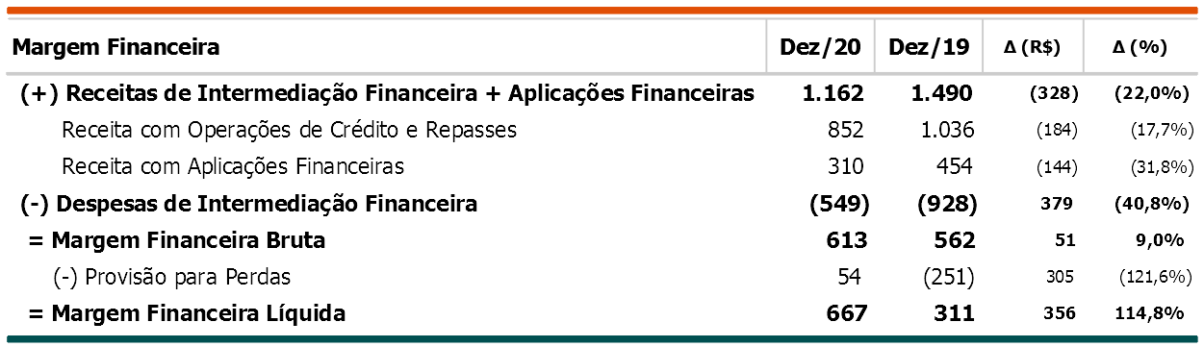

Fonte: DCNT1/DRFC - Finep
No período de análise, houve redução da Receita com Operações de Crédito e Repasses em virtude da redução da Carteira de Crédito em 10,4%, ou R$ 1.123,2 milhões, reflexo da retração da demanda anual associada aos eventos de liquidação antecipada.
Paralelamente a isso, ao longo do 1º semestre de 2020, a Finep deu continuidade à política de redução de sua Dívida Onerosa, mediante quitação do empréstimo do BNDES e de parte dos empréstimos do FNDCT e do FUNTTEL, totalizando R$ 2,4 bilhões, repercurtindo na redução do seu custo.
Outro aspecto que merece destaque, é o fato de que as sucessivas reduções observadas na Taxa de Juros de Longo Prazo (TJLP), no período de 2019-2020, também contribuíram para a redução do custo da dívida da Finep indexada àquela taxa, sobretudo, a partir de julho de 2019, quando a taxa alcançou patamar igual ou inferior a 6% a.a.
Gráfico 02 - Evolução da Taxa de Juros de Longo Prazo TJLP, comparativamente a SELIC (% a.a.)
Período 2015-2020
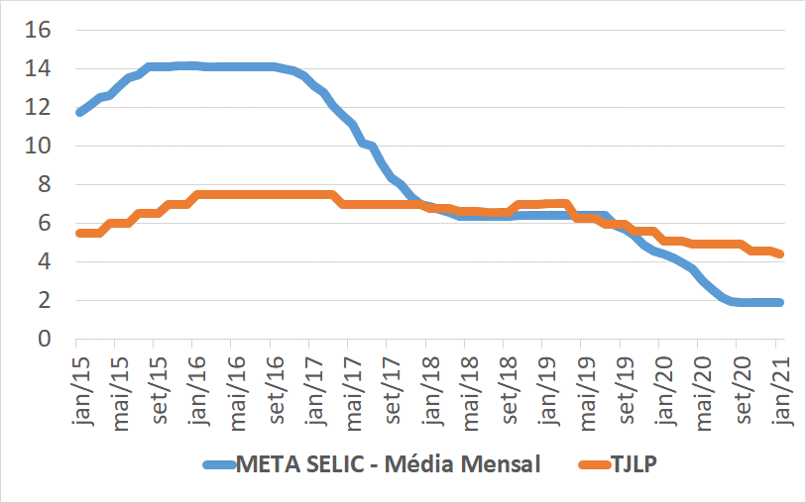
Fonte: Sistema Gerenciador de Séries Temporais (SGS) – BACEN
Adicionalmente, registra-se que, enquanto em 2019, houve despesa com provisão para perdas de R$ 251,5 milhões, em 2020, houve resultado positivo de provisão para perdas de R$ 54,2 milhões, esta última em virtude dos eventos de quitação e renegociação de dívidas, bem como homologação de operações em recuperação judicial que superaram os provisionamentos.
A seguir são apresentados os principais indicadores econômico-financeiros da Finep relativos ao período de 2020-2019, os quais balizam as observações apresentadas, a saber:
Tabela 08 - Principais indicadores econômico-financeiros da Finep 2020-2019
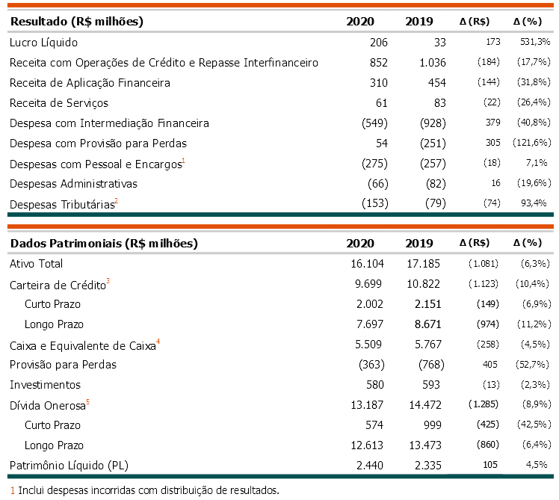
1 A rubrica de Despesas com Pessoal e Encargos inclui os dispêndios incorridos com a distribuição de participação nos resultados.
2 Inclui PIS, COFINS, IRPJ e CSLL correntes e outros.
3 Corresponde ao principal das Operações de Crédito e Repasses Interfinanceiros, incluindo Cobrança e Recuperação Judiciais.
4 Conforme conceito da Nota Explicativa 3.3 e Demonstração de Fluxo de Caixa.
5 Corresponde ao Principal e Juros das Dívidas contraídas junto às Fontes Credoras
Fonte: DCNT1/DRFC – Finep
Da mesma forma, registra-se redução da Receita de Aplicação Financeira da ordem de 31,8%, ou R$ 144,6 milhões, aspecto derivado da redução do saldo médio mensal do Caixa e Equivalente de Caixa para R$ 4,8 bilhões (ante R$ 6,6 bilhões em 2019), associado à redução da rentabilidade média anual acumulada das aplicações financeiras para 6,83% (7,19%, em 2019), então impactadas, em alguma medida, pela redução da SELIC.
Adicionalmente, houve redução de 26,4%, ou R$ 21,8 milhões, da Receita de Serviços, oriunda de menor Renda auferida com a Administração de Recursos de Terceiros e com Tarifas Bancárias.
No tocante às Operações de Investimentos, registra-se redução, pouco significativa, de 2,3%, ou R$ 13,6 milhões, onde (i) o aporte de recursos, acrescido do ajuste ao valor justo, dos Fundos de Investimento em Participações (FIPs) e (ii) o aumento das aplicações de recursos em empresas startups, no valor total de R$ 47,3 milhões, compensaram, em alguma medida, a redução de R$ 60,9 milhões, decorrente da desvalorização conjunta das Ações de Companhias Abertas, com destaque para as Ações da Telebrás (TELB) e do Banco do Nordeste do Brasil (BNB).
O Patrimônio Líquido, por sua vez, apresentou acréscimo de 4,5%, ou R$ 105,6 milhões, movimento decorrente, sobretudo, do resultado positivo apurado no período.

5.1 Limites operacionais da Finep
Com relação aos Limites Operacionais da Finep, regidos pela Portaria MCTIC Nº 452/2013, foram registradas reduções nos índices de Concentrações de Operações de Crédito e de Alavancagem como proporção do Patrimônio Líquido, reflexo da Redução das Operações de Crédito líquidas de Provisão, na ordem de 7,6% (ou R$ 772,0 milhões), e das Obrigações por Repasses e Fundos Financeiros, na ordem de 8,9% (ou R$ 1,3 bilhão), resultante da amortização antecipada de parte de sua Dívida Onerosa, em 2020, aspectos já mencionados anteriormente.
Tabela 09 - Limites operacionais da Finep – Rubricas de referência
Período 2020-2019 - Em R$ milhões
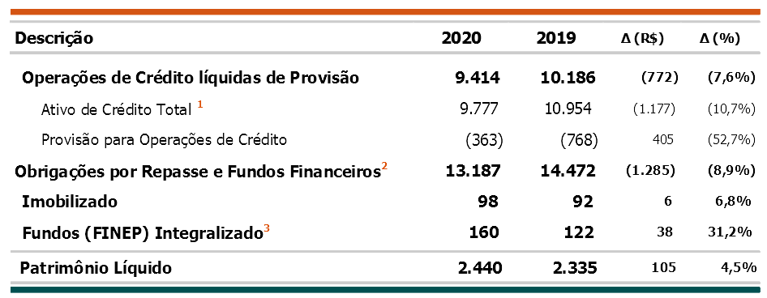
1 Corresponde à Carteira de Crédito acrescida dos “Juros a Receber”.
2 Corresponde à Divida Onerosa.
3 Corresponde ao valor nominal das operações de investimento realizadas via Fundo de Investimento em Participação FIP Inova Empresa e FIPs Não Exclusivos, mediante aplicação de recursos próprios.
Fonte: DCNT1/DRFC - Finep
Gráfico 03 – Limites operacionais: Concentração e Alavancagem – 2020-2019
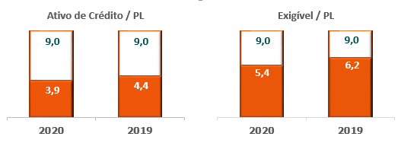
Fonte: DCNT1/DRFC - Finep
No caso de ambos os indicadores, demonstra-se que há espaço (ou folga) para o crescimento das operações desta Financiadora, em termos de aplicação de recursos e captação de recursos de terceiros, mantida a ordem de grandeza de seu Patrimônio Líquido (que atingiu valor médio de R$ 2,4 bilhões no período de 2020-2019), admitindo-se, por outro lado, o adequado gerenciamento do descasamento entre as “Origens” e os “Dispêndios e Aplicações de Recursos” da Financiadora.
Gráfico 04 – Limites operacionais: Imobilização – 2020-2019
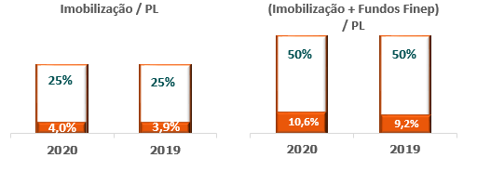
Fonte: DCNT1/DRFC - Finep
Os índices relacionados à imobilização vêm se mantendo estáveis nos últimos anos, em razão de a Finep ser intensiva em capital humano, bem como apresentar aplicações de recursos sob a forma de investimento com participação pouco representativa comparativamente às demais aplicações realizadas historicamente.

5.2 Posição financeira
A seguir conferiremos destaque a grupos de contas específicos, como suporte à análise dos indicadores patrimoniais e de resultado previamente apresentados.

5.2.1 Ativo
Caixa e caixa equivalente
Em 2020, houve redução pouco significativa do caixa e equivalente de caixa em 4,5%, ou R$ 0,3 milhão. Por outro lado, registra-se que o saldo médio mensal em 2020, de R$ 4,8 bilhões, foi inferior àquele de 2019, de R$ 6,6 bilhões, como consequência, sobretudo, da quitação do empréstimo do BNDES e de parte dos empréstimos do FNDCT e do FUNTTEL, totalizando R$ 2,4 bilhões.
Operações de crédito e repasse
A estratificação das operações de crédito por perfil de risco, deduzido os valores apropriados como cobrança e recuperação judiciais, incluindo operações de repasses realizadas através do Programa Finep Inovacred, evidencia concentração mais significativa, da ordem de aproximadamente 94,1%, entre os níveis de menor risco (AA-C), conforme a seguir:
Gráfico 05 – Operações de crédito por perfil de risco – 2020-2019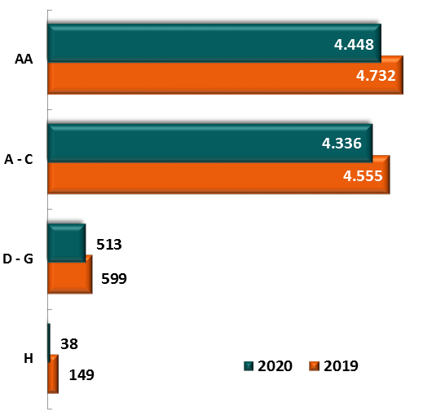
Gráfico 06 – Concentração das operações de crédito nível AA-C – 2020-2019

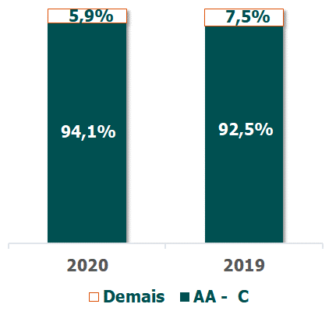
Fonte: ACRD/DRFC - Finep
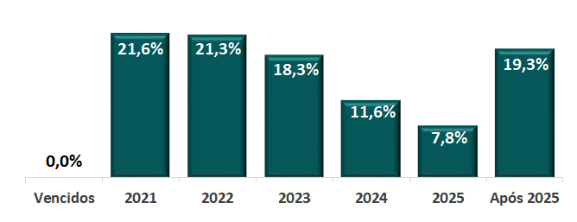
Na estratificação por vencimento, observa-se que 72,8% (ou R$ 6,8 bilhões) do seu total possui previsão para serem realizados nos próximos 4 anos, reforçando a necessidade de sua recomposição mediante contratação de novas operações.
Gráfico 07 – Operações de crédito por vencimento - Posição 2020

Fonte: ACRD/DRFC - Finep
Já com relação à estratificação por perfil setorial, observa-se que não houve variação significativa no período, mantendo-se participação mais representativa (superior a 70%) nos setores de serviço (setor público) e industrial (setor privado).
Gráfico 08 – Operações de crédito por perfil setorial – 2020-2019
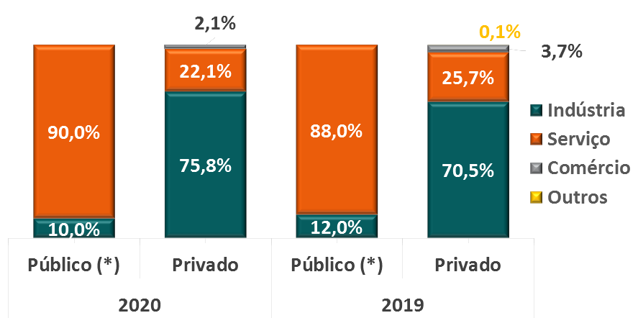

(*) O setor público contempla as empresas Furnas, Petrobras, Sabesp e Telebras, além dos Bancos e Agências de Fomento Estaduais que operam o Programa Finep Inovacred.
Fonte: ACRD/DRFC – Finep

Índices de Cobertura e de Inadimplência
No que se refere ao índice de cobertura da carteira de crédito inadimplente, que consiste na proporção entre o total das provisões registradas no balanço e o total da carteira vencida acima de 90 dias, é possível observar que o mesmo apresentou crescimento significativo entre setembro e dezembro de 2020, variação observada pela renegociação de uma empresa que correspondia a 74,5% da carteira inadimplente em setembro de 2020.
Gráfico 09 – Índice de Cobertura da carteira de crédito – 2020-2019
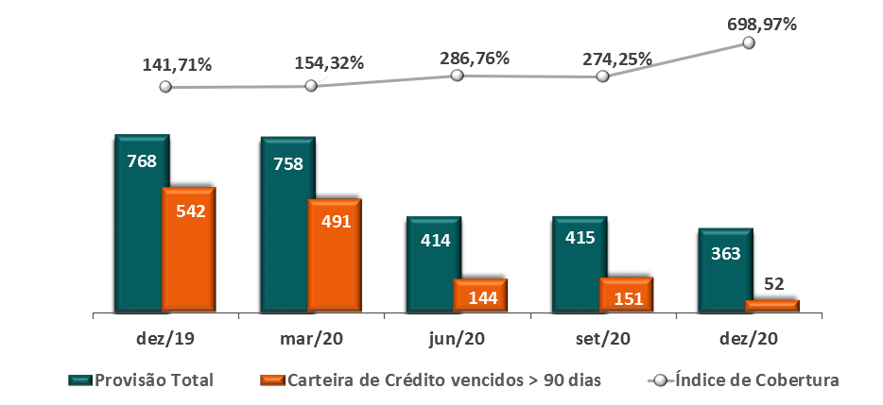

Fonte: ACRD/DRFC – Finep
Na sequência, apresenta-se o índice de inadimplência, que consiste na proporção entre o total da carteira vencida acima de 90 dias e o total carteira crédito, para o mesmo período de análise:
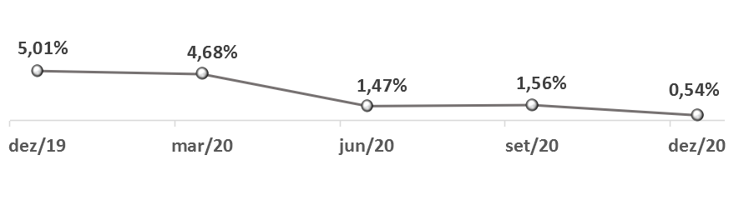
Gráfico 10 – Índice de Inadimplência – 2020-2019

Fonte: ACRD/DRFC – Finep

O indicador de inadimplência mensura a exposição total a contratos com atraso superior a 90 dias. A evolução positiva (ou decrescente) deste indicador reflete os esforços inerentes à atividade de gestão da carteira de crédito, cujo foco é a originação, a estruturação de garantias, o acompanhamento e a renegociação, no que couber, de condicionantes específicos de operações de crédito. Especificamente, os dados de 2020 são resultados: i) da baixa de operações antigas (ou write off) que estavam em contencioso; ii) da reestruturação de operações de crédito no âmbito de renegociações e iii) do lançamento do programa de reperfilamento de crédito, também denominado de Programa Standstill.
Operações de Investimento, via FIPs
Os valores nominais das aplicações de recursos realizadas, durante o período 2020-2019, através do aporte de recursos mediante aquisição de cotas de Fundos (FIPs), serão apresentados conforme a natureza (FIPs não exclusivos e FIP proprietário) e a fonte (FNDCT e recursos próprios), a seguir:

Gráfico 11 – Operações de Investimento via FIPs – 2020-2019
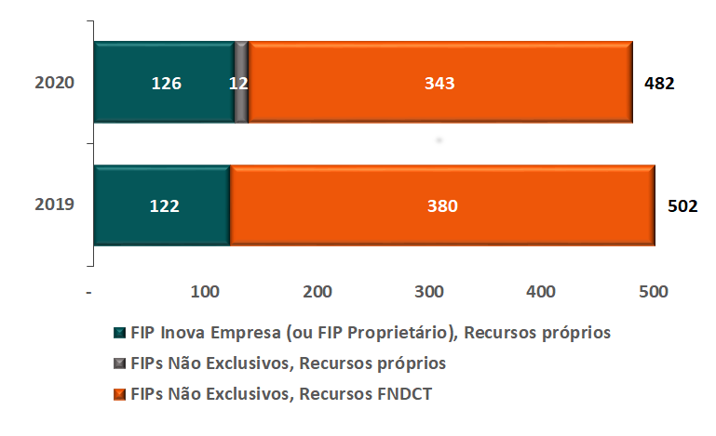
Fonte: DCNT1/DRFC - Finep
No período 2019-2020, houve redução de aproxidamente 4,1% no saldo do valor total aplicado dos fundos, principalmente pela redução no saldo de FIPs Não Exclusivos FNDCT (que passaram de R$ 380,0 milhões, em 2019, para R$ 343,0 milhões, em 2020), em razão do menor volume de integralizações (aquisições de cotas) frente às amortizações (desinvestimentos, pagamentos de dividendos e juros) de fundos como o DGF Inova e Capital Tech II. Pode-se destacar os desinvestimentos das empresas MOSYLE (da área de tecnologia para gestão educacional), com Taxa Interna de Retorno (TIR) de 69% a.a. e múltiplo de 13 vezes o valor investido, e também da AMÉRICA NET (provedora de serviços de telecomunicações para o mercado corporativo), com TIR de 48,3% a.a. e múltiplo de 3,25 do valor investido. A variação de R$ 122 milhões para R$ 126 milhões no FIP Inova Empresa refere-se ao pagamento de custos e despesas do FIP. Houve ainda aporte de R$ 12,0 milhões em FIPs Não Exclusivos com Recursos Próprios.

5.2.2 Passivo
Tabela 10 – Dívida Onerosa e não Onerosa por fonte
Período 2020-2019 - Em R$ milhões
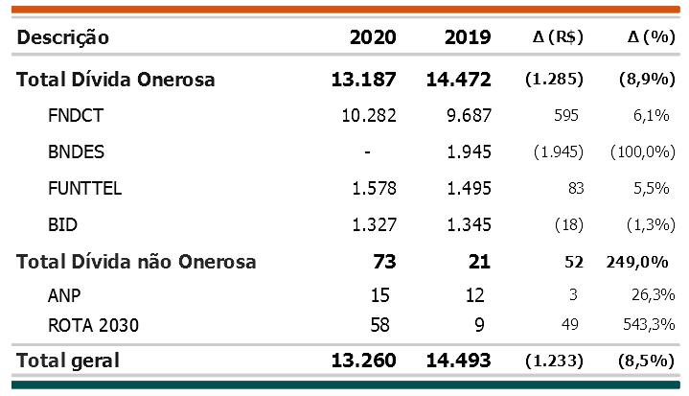
Fonte: DCNT1/DRFC - Finep
Com relação à composição de sua Dívida Onerosa, em 2019, registra-se quitação de parte do saldo do empréstimo do BNDES e total do FAT, no valor total de R$ 3,5 bilhões, e, em 2020, quitação do saldo restante do empréstimo do BNDES e de parte dos empréstimos do FNDCT, no valor total de R$ 2,4 bilhões.
Como estratégia de diversificação de novas fontes de captação, a Finep firmou dois Acordos voltados para a operacionalização de recursos de terceiros, os quais se caracterizam como uma dívida não onerosa, não sendo, portanto, base para a incidência de juros e amortização, são eles:
- o Acordo com a Agência Nacional do Petróleo (ANP) de Cooperação Técnica e Financeira Nº 01/2018/PRH-ANP, para implementação do Programa de Formação de Recursos Humanos da ANP para o Setor de Petróleo, Gás Natural e Biocombustíveis (PRH-ANP), visando estimular às instituições de ensino para organizarem e fornecerem especializações em áreas estratégicas, e;
- o Acordo com o Ministério da Economia (ME) de Cooperação Técnica Nº 03/2019, com vista a atuar como Agente Financeira do Programa Rota 2030 – Mobilidade e Logística, instituído pela Lei 13.755/2018.
Na qualidade de Gestora técnica e financeira do PRH-ANP, a Finep é responsável pelo recebimento dos recursos aportados pelas petrolíferas, pelo repasse às instituições de ensino selecionadas através de chamada pública e pela gestão das bolsas concedidas.
De acordo com a Lei 13.755/2018, as empresas habilitadas pelo ME poderão usufruir de benefício fiscal ao realizar aportes nos programas prioritários das coordenadoras credenciadas. A Finep realizará a Gestão técnica e financeira dos recursos a serem alocados em projetos de pesquisa, desenvolvimento e inovação e programas prioritários de apoio ao desenvolvimento industrial e tecnológico para o setor automotivo e sua cadeia de produção.

5.2.3 Resultado da operação
Em 2020, houve decréscimo das despesas da operação de 18,8%, ou R$ 258,0 milhões, cabendo às despesas com intermediação financeira a maior variação absoluta, reflexo da política de redução de custo de sua Dívida Onerosa, mediante quitação do empréstimo do BNDES e de parte dos empréstimos do FNDCT e do FUNTTEL, totalizando R$ 2,4 bilhões, associada as sucessivas reduções observadas na Taxa de Juros de Longo Prazo (TJLP), no período de 2019-2020.
Tabela 11 – Despesas da operação
Período 2020-2019 - Em R$ milhões
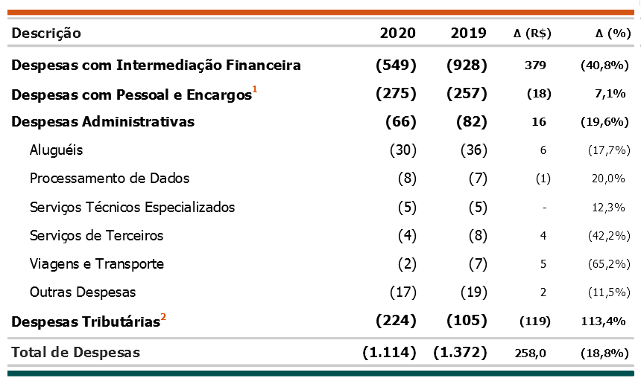
1 A rubrica de Despesas com Pessoal e Encargos inclui os dispêndios incorridos com a distribuição de participação nos resultados.
2 A rubrica de Despesas Tributárias contempla os dispêndios com IR, IRPJ e CSLL Diferidos e Correntes, PIS e COFINS e demais impostos.
Fonte: DCNT1/DRFC - Finep
Do total das despesas da operação em 2020, ressalta-se que as duas mais representativas correspondem às despesas de intermediação financeira, com 49,3%, e às despesas de pessoal e encargos (incluindo dispêndios com a distribuição de participação no resultado), com 24,7%.
Em 2020, o aumento de despesas de pessoal e encargos resultou das despesas incorridas com o Programa de Desligamento Assistido (PDA), no valor de R$ 10,4 milhões, então, concluído em novembro de 2020. O programa contou com a adesão de cinquenta e três empregados, representando uma redução de 9% da força de trabalho da Finep, gerando-se uma expectativa de que haja uma economia de cerca de R$ 24,8 milhões sobre a folha de pagamento em 2021.
As despesas administrativas, por outro lado, apresentaram redução de 19,6%, ou R$ 16,0 milhões, devido, sobretudo, a redução de despesas com aluguel decorrente da decisão de volta da sede da Finep para os andares próprios situados na Praia do Flamengo 200 - RJ, a redução de despesas com viagens e transporte e de serviços de terceiros. Registra-se que devido a pandemia do coronavirus, houve a necessidade de isolamento social, e, consequente, adoção do regime de teletrabalho emergencial, o que motivou a redução dos contratos de mão de obra terceirizada e, notadamente, daqueles sem aplicabilidade do trabalho à distância.
A seguir apresentamos o resultado da operação (ou lucro líquido) auferido no exercício de 2020, no valor de R$ 206,0 milhões, dada as despesas e as receitas da operação no período.
Gráfico 12 – Resultado da operação – Despesas x Receitas
Período 2020 - Em R$ milhões
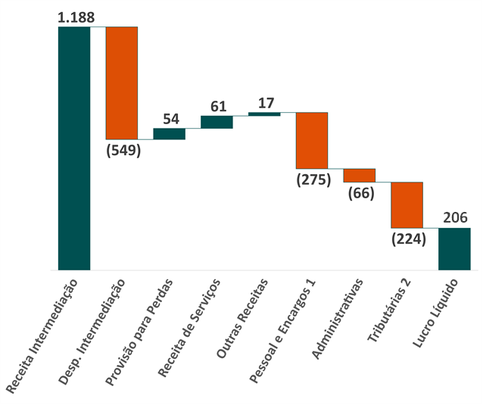
1
2
1 As Despesas com Pessoal e Encargos contempla os dispêndios incorridos com a distribuição de participação nos resultados.
2 A rubrica de Despesas Tributárias contempla os dispêndios com IR, IRPJ e CSLL Diferidos e Correntes, PIS e COFINS e demais impostos.
Fonte: DCNT1/DRFC – Finep

5.2.4 Fluxo de caixa das fontes de recursos (Origens)
No período de 2020-2019, o fluxo de caixa da Finep demonstrou que as entradas das operações de crédito (recebimento de principal e juros), acrescida das captações de recursos, responderam por mais de 90% das origens, reforçando a relevância da atividade de intermediação financeira para provimento da sustentabilidade desta Financiadora no tocante ao atendimento dos compromissos assumidos (dispêndios, aplicações e investimentos) no âmbito do seu plano de aplicações.

Gráfico 13 – Participação (%) das Origens ou fontes de recursos – 2020-2019
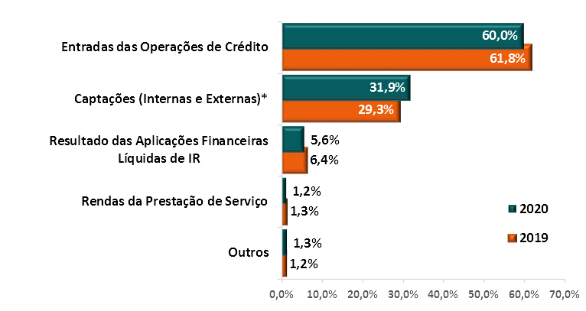
(*) Corresponde à captação de recursos de terceiros no país e no exterior, sendo caracterizada como dívida onerosa. Os recursos ANP e Rota2030 não são considerados como dívidas onerosas.
Fonte: AGEF/DRFC – Finep

5.3 Geração e distribuição de valor (DVA)
A demonstração do valor adicionado (DVA), conforme previsto no item 3 da Norma Brasileira de Contabilidade – Norma Técnica Geral - NBC TG 09, aprovada pela Resolução CFC n.o 1.138/08 e alterada pela Resolução CFC n.o 1.162/09, destina-se a evidenciar as informações do valor de riqueza gerada pela entidade em determinado período e sua distribuição entre os agentes – colaboradores, governo e outros – que contribuíram para sua geração, adotando-se por base as demonstrações contábeis da entidade.
Em 2020, o valor da riqueza total gerada pela Finep atingiu R$ 751,5 milhões (R$ 434,4 milhões, em 2019), em especial pelo aumento do resultado da companhia. Dentre o total de recursos distribuídos, destaca-se que aqueles destinados à União responderam por 41,0%, ou R$ 178,2 milhões, em 2019, e, 62,7%, ou R$ 471,4 milhões, em 2020, na forma de tributos federais e remuneração sobre o capital próprio. A distribuição desse valor entre governo, colaboradores e terceiros está descrita no gráfico a seguir:
Gráfico 14 – Distribuição do valor adicionado (DVA) – 2020-2019
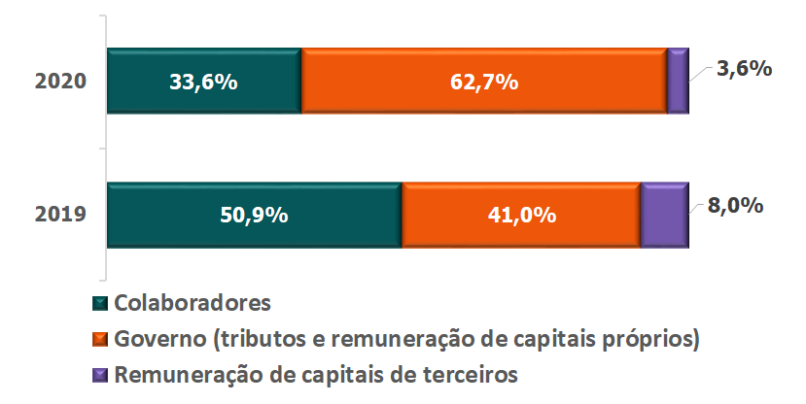

Fonte: DCNT1/DRFC – Finep

6 Gestão de riscos e controles internos
Adotamos o modelo das três linhas como meio de fortalecimento da nossa estrutura de governança de controles internos e gestão de riscos. A primeira linha, composta por todas as unidades organizacionais, é responsável pelos controles internos que visam manter a conformidade das atividades, reportar as deficiências identificadas e executar ações corretivas e preventivas. Na segunda linha encontram-se a área corporativa responsável pela gestão de riscos e o Comitê de Gestão de Riscos, que tem como finalidade assessorar e subsidiar a Diretoria Executiva nos temas relativos à Gestão Integrada de Riscos. Na terceira linha, encontra-se a área responsável pela auditoria interna, que afere a adequação dos controles internos e a efetividade do gerenciamento dos riscos.
Figura 04 – Modelo de três linhas de defesa
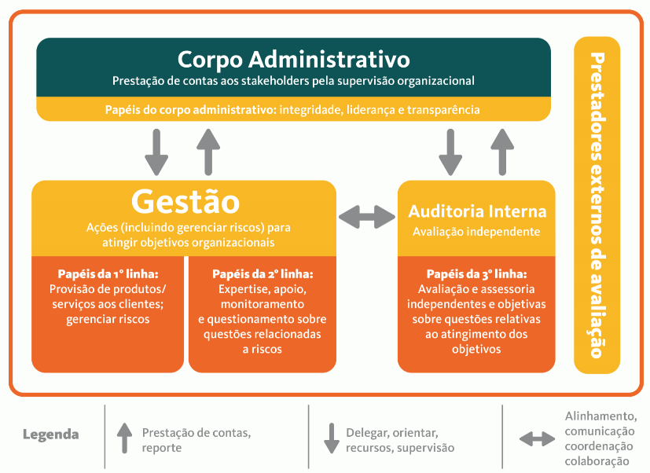
Fonte: Modelo das Três Linhas do Instituto dos Auditores Internos – The IIA (versão 2020), adaptado para a Finep.
Nossa gestão de riscos e controles internos conta com duas políticas institucionais: a Política de Gestão Integrada de Riscos e a Política de Apetite por Riscos.
A política de Gestão Integrada de Riscos (http://www.finep.gov.br/a-finep-externo/governanca/politicas), revisada periodicamente, apresenta os princípios, diretrizes e objetivos que devem guiar outras políticas, normas, sistemas e processos da empresa. Essa política visa fortalecer o processo de gestão integrada de riscos inerentes às operações da empresa, de forma a minimizar ameaças e incertezas em níveis aceitáveis pela alta administração. Os normativos complementares estabelecem papeis, responsabilidades e atividades em níveis adequados para o funcionamento do processo de gestão de riscos.
A Política de Apetite por Riscos (http://www.finep.gov.br/a-finep-externo/governanca/politicas), aprovada pelo Conselho de Administração, define direcionadores para gerenciamento e monitoramento do nível de apetite dos riscos identificados como relevantes e para o aprimoramento dos nossos controles internos.
Atuamos continuamente no mapeamento dos riscos operacionais dos processos internos para garantir o cumprimento de regras, controlar desvios e preservar a confidencialidade, integridade, disponibilidade e autenticidade das informações.
Em 2020, aprimoramos o processo de gerenciamento de riscos operacionais com a revisão da Norma de Gerenciamento do Risco Operacional, que contempla itens de reforço de atuação da 1ª linha como autoavaliação de riscos, trazendo maior autonomia aos gestores das unidades organizacionais.
Segurança da Informação
O ano de 2020 se mostrou atípico por conta da situação de emergência de saúde pública de importância internacional decorrente da pandemia de covid-19 (Lei n.o 13.979, de 6 de fevereiro de 2020). A situação de emergência, dentre outras mudanças radicais, provocou alteração na forma de executar as atividades laborais, com destaque, para o teletrabalho, essencial para o período de distanciamento social.
Junto com essa mudança, necessária para viabilizar a continuidade das rotinas de trabalho, houve uma elevação expressiva das ameaças cibernéticas, com destaque para problemas de phishing, ou seja, tentativas fraudulentas de obter dados pessoais e financeiros de um usuário. Isso impôs maior articulação entre nossa Equipe de Tratamento e Resposta a Incidentes em Redes Computacionais – ETIR e os órgãos da administração pública sob a coordenação do Centro de Tratamento e Resposta a Incidentes Cibernéticos de Governo (CTIR Gov) com o objetivo de mitigar o impacto de ataques, através de uma série de ações em três frentes - servidores e backup, monitoração e internet.
Ao longo do ano, foram realizadas atividades a cargo das estruturas de governança de segurança da informação (gestor de segurança da informação, Comitê de Segurança da Informação e Comunicações e a ETIR), tais como:
- a avaliação e deliberação de assuntos diversos pelo Comitê de Segurança da Informação e Comunicações em suas reuniões.
- o tratamento e resposta a incidentes executado pela Equipe de Tratamento de Incidentes em Redes - ETIR.
- o atendimento pelo gestor de segurança da informação a demandas sobre temas como o tratamento de dados sigilosos na Finep, a padronização de termos de confidencialidade, a segurança da informação no teletrabalho e a garantia de segurança dos documentos assinados eletronicamente.
Adicionalmente, foram aprovadas a norma de Controle de Acesso a ativos de TI e a instrução de trabalho de credenciais de acesso, e disponibilizados para validação os normativos de controle de acesso à informação e de gestão de incidentes de segurança computacionais, estabelecidos na Política de Segurança da Informação (POSIC) - http://www.finep.gov.br/a-finep-externo/governanca/politicas. Foi iniciada a elaboração dos normativos de desenvolvimento seguro de software e de gestão de vulnerabilidades, e a revisão da POSIC.
Com o objetivo de fortalecer a cultura de segurança da informação, em 2020 foram desenvolvidas ações de comunicação e de gestão de conteúdo na intranet e a produção de conteúdo para Boletim Informativo interno.

7 Gestão de pessoas
Nossa empresa depende fortemente das competências e do conhecimento de seus empregados. Por ser uma empresa intensiva em conhecimento, a estrutura de carreira da Finep se caracteriza pela adoção do conceito de competência como elemento estruturante.
O comprometimento das pessoas foi elemento-chave para as ações implementadas no ano de 2020, de forma que fomos capazes de colocar, praticamente, a totalidade do quadro de empregados em teletrabalho. Isto envolveu um esforço de preparação e de superação dos empregados da empresa para que o trabalho remoto pudesse ser implantado, mantendo e até mesmo aumentando o nível de entrega da mão-de-obra em um momento complexo de enfrentamento à pandemia. Importante salientar também o investimento em infraestrutura de tecnologia da informação que foi essencial para permitir o contato entre os empregados em suas próprias acomodações, além de facilitar os acessos destes aos arquivos digitais da Finep por meio de sistema de VPN (Virtual Private Network).
Dessa maneira, os funcionários puderam realizar suas atividades sem maiores sobressaltos, atendendo às orientações das autoridades sanitárias, contribuindo para a preservação da saúde dos empregados e mantendo nossas entregas à sociedade.
Por meio do Programa de Educação Corporativa em 2020 empreendemos ações de capacitação do corpo funcional que envolveram 156 empregados.
Além disso, como medida de gestão de pessoas, executamos em 2020 um novo Programa de Desligamento Assistido de empregados. O resultado foi a redução de cerca de 9% do quantitativo de empregados da Finep em relação a dezembro de 2019, com o desligamento voluntário de 53 empregados o que implicará em uma economia estimada para o ano de 2021 de cerca de R$ 25 milhões. Em cinco anos, a economia estimada chegará a R$ 130 milhões.
Realizamos ainda o projeto de gestão do conhecimento, que teve como público alvo os empregados que se inscreveram no Programa de Desligamento Assistido (PDA). Nesse projeto realizamos curso e palestra e elaboramos normativos e manuais de processos.
Com o programa de desligamento executado, em dezembro de 2020 passamos a ser 562 pessoas trabalhando na Finep, 518 no Rio de Janeiro, 34 em São Paulo e dez em Brasília, Belém, Fortaleza e Florianópolis.
Gráfico 15 - Evolução da Força de Trabalho na Finep 2009-2020
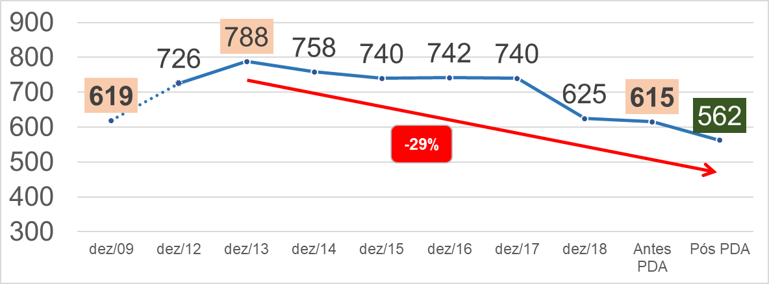
Além disso, conforme o gráfico apresentado, a Finep atuou na diminuição de custos e aumento de produtividade, por meio da redução do número de colaboradores e do investimento em tecnologia da informação.
Saúde e qualidade de vida
Visando mitigar os problemas relacionados ao exercício das funções dos empregados em situação de pandemia foram adotadas uma série de ações de saúde e qualidade de vida, dentre as quais destacamos:
Cartilhas de Qualidade de Vida enviadas por correio eletrônico aos empregados, abordando temas como saúde mental, alimentação saudável, ergonomia, organização e planejamento, sono e repouso, formas de lidar com crianças e idosos no isolamento, dentre outros.
Palestras Virtuais com os temas: “Saúde mental, na Quarentena”, “Comunicação entre Equipe e Gestor a Distância e Conflitos”, “Liderança Ética”, “O Que é Essa Tal Felicidade?”, “Setembro Amarelo, um olhar sobre a depressão”, “Outubro Rosa – a mulher e o câncer de mama no Brasil” e “Novembro Azul”.
Atendimento Psicológico e Fisioterápico à Distância: os atendimentos psicológicos de urgência foram mais frequentes em 2020 com um total de 484 atendimentos. Os atendimentos fisioterápicos, num total de 466, foram feitos a partir de demanda dos empregados, que receberam orientações ergonômicas e de adaptação na residência.
Acompanhamento dos Casos de covid-19: realizado diariamente pelos médicos do trabalho e pela assistente social da Finep, contabilizando os números e registrando o andamento de cada caso, seu nível de gravidade e os tratamentos que estão seguindo. Foram registrados ao todo 30 casos suspeitos e 63 casos confirmados em 2020.
Acompanhamento dos Empregados: por meio de profissional de enfermagem da Finep, com o objetivo de passar informações sobre a prevenção da doença e saber como estava a saúde mental e física de cada empregado, encaminhando ao setor de psicologia, fisioterapia ou aos médicos do trabalho, quando necessário.
Previdência complementar
Os principais trabalhos desenvolvidos em 2020 objetivaram o atendimento ao disposto nas Resoluções CGPAR 09/16 e CGPAR 25/18.
Em cumprimento à Resolução CGPAR 09/16, que dispõe sobre a responsabilidade da Finep pela supervisão e fiscalização das atividades da Fipecq, a Finep elaborou os Relatórios Semestrais do 2º semestre de 2019 e do 1º semestre de 2020, com base em documentações e dados disponibilizados pela Fipecq.
Em dezembro de 2020, foi protocolado na Superintendência Nacional de Previdência Complementar (Previc), para análise e posterior aprovação, o processo de adequação do Regulamento do Plano de Previdência Complementar – PPC, que, dentre outras alterações exigidas pela legislação, fecha o plano à entrada de novos participantes. Desta forma, a Finep atendeu ao disposto na Resolução CGPAR 25/18, que estabelece diretrizes e parâmetros quanto ao patrocínio de planos de benefícios de previdência complementar.

8 Gestão Patrimonial e Infraestrutura
Mudança de sede
O ano de 2020 foi marcado pelo retorno da Finep à sua sede própria, localizada no Edifício Praia do Flamengo 200 (PF 200). Mesmo com a pandemia de covid-19 e consequente redução significativa de pessoal trabalhando na adequação das instalações, por conta das limitações de uso do transporte público e do isolamento social, a obra não foi interrompida.
Agosto de 2020 foi o marco inicial da etapa de conclusão das instalações. Conforme os andares foram sendo finalizados, as equipes de cada Diretoria e da Presidência receberam um comunicado com orientações para a preparação da mudança. Em setembro e outubro, as atividades foram intensificadas e a obra teve seu laudo de aceitação final em dezembro de 2020.
A economia anual pela mudança do Ventura para o PF 200 é de aproximadamente R$ 22,5 milhões contando aluguel e condomínio, esta redução de custo será auferida no ano de 2021.
Início das obras
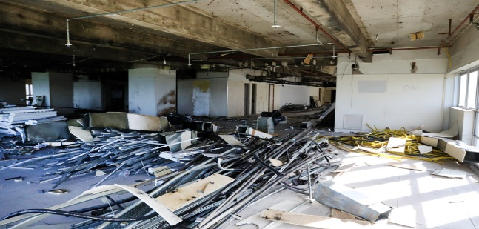
Obras em andamento
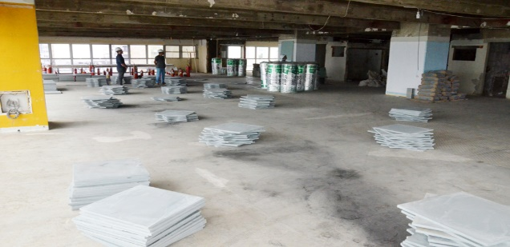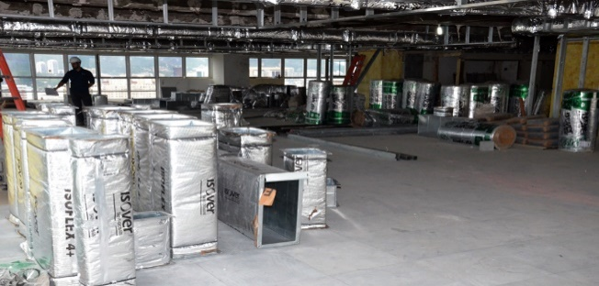
Entrega da obra
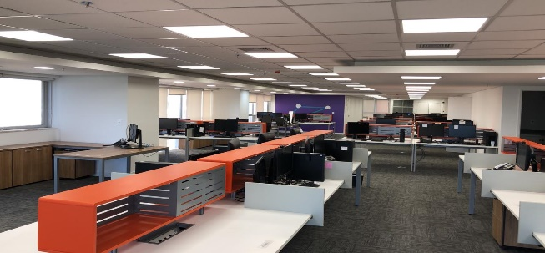
Projeto Papel Zero
O projeto Papel Zero conta com três pilares: Digitalização do Acervo, Gestão Documental, e implantação de solução de Gestão Eletrônica de Documentos.
O pilar da digitalização do acervo visa a disponibilização dos documentos e processos administrativos para consulta digital. Em 2020, com o cuidado de manter isolamento social, cerca de 35% dos documentos que compõem os acervos da Finep foram digitalizados.
O pilar de Gestão Documental busca institucionalizar os tipos documentais produzidos e recebidos na Finep e realizar a gestão documental a partir da elaboração do Plano de Classificação, da Tabela de Temporalidade e do Manual de Tipologia Documental. Todos estes instrumentos foram aprovados em 2020.
O pilar de Gestão Eletrônica de Documentos - GED permite que toda a tramitação de documentos, internos ou externos, seja feita por via eletrônica, reduzindo espaço físico e garantindo a autenticidade e a transparência dos atos administrativos.
Em 2020, iniciamos o projeto de implementação do Sistema nomeado como SIGA-Finep, que moderniza a gestão documental da empresa, implantado primeiramente na Diretoria Administrativa. Com a aprovação da Norma de Gestão Eletrônica de Documentos ocorrida em fins de dezembro, estamos preparados para a implementação do SIGA-Finep em toda a empresa.
Redução de custos administrativos
A Finep adotou a diretriz de redução de suas despesas, tendo implementado ações que culminaram com significativa redução no total das despesas administrativas, nos aluguéis e em pessoal. O total das despesas administrativas já sofreu uma redução de 34% desde 2018, sendo que esta redução será acentuada em 2021. Em números, estas despesas eram de R$ 100 milhões em 2018, sendo R$ 66 milhões em 2020, reduzindo em R$ 34 milhões estes valores, desconsiderando o efeito inflacionário, o que certamente impactará ainda mais o efeito redutivo de tais custos.

Vide http://www.finep.gov.br/images/a-finep/Politica/24_04_2020_Politica_Destinacao_Resultados_Distribuicao_Dividendos.pdf.
As diretrizes que regem as diferentes modalidades de apoio da Finep estão dispostas em documento intitulado Condições Operacionais, disponível em: http://www.finep.gov.br/images/a-finep/Condi%C3%A7oes_Operacionais/CondicoesOperacionais.pdf.
Dentre as tarifas bancárias comumente incidentes sobre as operações de créditos da Finep, destacam-se: a Tarifa de Inspeção e Acompanhamento, a Tarifa de Reserva de Crédito, a Tarifa de Renegociação de Dívidas, a Tarifa de Alteração de Garantias, dentre outras.
As participações foram adquiridas mediante aporte de capital do Tesouro, conforme Portaria do Ministério da Fazenda nº 603, de 24/12/2013, através da transferência à Finep de 32.316.006 ações da TELEBRAS, ao valor de R$ 158,3 milhões, e 1.449.254 ações do BNB, ao valor de R$ 41,7 milhões, totalizando o aporte de R$ 200,0 milhões.
A rubrica “Caixa e equivalente de caixa” contempla (i) as disponibilidades caraterizadas como saldos de caixa e depósitos bancários remunerados com liquidez imediata, ou seja, prontamente conversíveis em valor conhecido e com risco insignificante de mudança de valor e (ii) as cotas de fundos de investimento do Banco do Brasil e Caixa Econômica Federal, classificadas como títulos e valores mobiliários.
Os valores nominais não incluem o ajuste de valor a mercado incidente sobre as cotas do FIP investido com recursos próprios. Registra-se que no balanço da Finep, as cotas dos FIPs investidos com recursos do FNDCT, por outro lado, não apresentam diferença entre o valor atualizado e o valor de mercado, sendo avaliadas pelos valores das cotas divulgadas pelo respectivo administrador (instituições financeiras privadas) na data base do balanço. Ou seja no caso dos FIPs apoiados com recursos do FNDCT não há distinção entre seu valor nominal e seu valor real. Ademais, por ser repassadora desses recursos, a Finep não tem seu resultado impactado pelos eventuais ganhos e perdas nestes fundos, havendo o tratamento simples de ativos e passivos. Enquanto o FIP Inova Empresa (integralizado com recursos próprios) será classificado no balanço ao valor justo por meio do resultado.

